LearnOSM

Op afstand bewerken & de plaats daarvan binnen het team van HOT
Bijgewerkt 18-09-2015
Op afstand in kaart brengen wordt ook wel ‘mappen vanuit je luie stoel’ genoemd', en dit zal waarschijnlijk het type mapping zijn dat u zult uitvoeren wanneer u deelneemt an een mapathon. Het zal u helpen te begrijpen wat er nodig is als u meer weet over het gehele proces. Vele mensen over de gehele wereld zijn betrokken bij het er voor zorgen dat HOT werkt, en wanneer u begint met het op afstand in kaart brengen maakt ook u deel uit van dat team, dat vele beschikbare rollen kent, waaronder (dit is niet de volledige lijst!):
- Bronnen benaderen & voorbereiden van satellietbeelden,
- Er voor zorgen dat erg geen juridische implicaties zijn, bijvoorbeeld met betrekking tot auteursrechten,
- Coördineren met de hulporganisaties,
- Er voor zorgen dat de gegevens beschikbaar zijn in ene indeling die de hulporganisaties kunnen gebruiken, zoals kaarten van Garmin, Osmand & exports voor bepaalde programma’s,
- Voorbereiden van hulpmiddelen voor onderwijs,
- Presenteren van de taken in een indeling die anderen kunnen gebruiken om de kaarten te maken,
- Contact zoeken met lokale mensen en hen onderwijzen met betrekking tot HOT,
- Lokale mensen leren hoe zij onderzoek op de grond moeten uitvoeren en de gegevens moeten bijwerken voor hun eigen gebruik en dat door anderen,
- Er voor zorg te dragen dat lokale mensen de rol van het onderhouden van de kaartgegevens die zijn voorbereid overnemen – dat zij ‘eigenaar’ daarvan zijn,
- & op afstand in kaart brengen.
Remote mapping is de meest arbeidsintensieve taak. Er zijn veel pogingen geweest om software te ontwikkelen om dit uit handen te nemen, maar die zijn allemaal mislukt tot nu toe. In het kort is remote mapping het proces van informatie traceren op satellietbeelden dmv software en de resultaten uploaden, zodat het onderdeel gaat uitmaken van de kaartdata. Het is een vaardigheid die met geduld moet worden opgebouwd. Geen enkele mapper is perfect en hoewel je (en ieder ander) je best doet om fouten te voorkomen, zijn fouten onvermijdelijk. Het HOT team werkt samen om fouten tot een minimum te beperken en ze te corrigeren wanneer ze gevonden worden. Je zult fouten maken, net als iedereen in de gemeenschap, geef niet op, maar leer van ze en verbeter je mapping skills!

title: bewerken op afstand, vanuit luie stoel of Mapathon
- Een administrator selecteert een gebied dat bijgewerkt moet worden in OpenStreetMap. Hij zorgt ervoor dat er geschikte satellietbeelden beschikbaar zijn voor de mappers op afstand en maakt een project aan voor het gebied. Het benodigde detailniveau en de urgentie worden aangegeven binnen het project, samen met andere benodigde informatie. Als de administrator tevreden is upload hij het project in de Tasking Manager tasks.hotosm.org Soms maakt hij nog wijzigingen achteraf als dat nodig is.
- Een remote mapper selecteert een vakje op de kaart, traceert de objecten en markeert de vakken als gereed wanneer hij klaar is.
- Een tweede remote mapper, het liefst iemand met meer ervaring, controleert of het vakje inderdaad compleet is en voldoet aan de gevraagde criteria. Indien dat het geval is, markeert hij het vakje als gevalideerd.
- De progressie van het project is te volgen middels de statistieken in het “stats” tabblad van het project. Het project kan worden teruggeschaald of gearchiveerd als dat nodig is door de beheerder.

Voor je begint
Neem een paar minuten de tijd om naar de volgende punten te kijken. Het is een korte tekst waarmee je grofweg te weten komt waar we het over hebben en waar je op terug kan slaan als het nodig is:
- OpenStreetMap.org section of LearnOSM. Dit onderdeel behandelt de basis van OpenStreetMap, het lezen hierval zal je op weg helpen. Het is geen lang hoofstuk, dus je bent er snel doorheen. Terwijl je dit leest, gebruik de informatie om een OSM account aan te maken en te bevestigen via je email. Let erop dat je je gebruikersnaam en wachtwoord ergens bewaart.
- Tasking Manager Section of LearnOSM. Om bij te kunnen dragen zul je moeten inloggen in de Tasking Manager, een project kunnen vinden, een vak selecteren en weten wat te doen. Je leest het in dit hoofdstuk!
Je zou misschien ook de korte video’s van MapGive willen bekijken – let er wel op dat de Tasking Manager inmiddels een update heeft gehad en er iets anders uit kan zien. De principes zijn natuurlijk nog hetzelfde.

Editing Software
Hoewel er meerdere programma’s beschikbaar zijn, blijven we hier bij de twee belangrijkste. Lees de LearnOSM hoofdstukken door die hieronder staan beschreven en kies de editor die je wilt gaan gebruiken. Je kunt altijd later nog heel eenvoudig wisselen als je wilt:
- De iD Editor LearnOSM section on iD Editor. Deze editor is ideaal voor degenen die nog niet bekend zijn met bijdragen aan OpenStreetMap en is gemakkelijk te leren. Het laatste hoofdstuk behandelt de verschillen tussen iD & JOSM
- JOSM, de Java OpenStreetMap editor LearnOSM – installing & starting out with JOSM

Remote Mapping – Beginnen met bijdragen
Geef niet op nu! We hebben veel informatie op je afgestuurd, maar alles zal op zijn plek vallen als je begint met bijdragen. Je hebt al veel bereikt:
- Je hebt een OpenStreetMap account met een gebruikersnaam en wachtwoord,
- Je weet wat de Tasking Manager doet en je hebt een idee bij hoe je die moet gebruiken
- Je hebt de editor die je wilt gaan gebruiken gekozen en je hebt een idee bij het gebruik ervan.
Nu gaan we een vlak kiezen van een project en beginnen met bijdragen. Als je bij een mapathon of missing maps party bent zullen de organisatoren je instructies geven over het project waar je aan gaat werken. Als je alleen werkt, neem een kijkje in de lijst van de Tasking Manager tasks.hotosm.org en kies een project dat geschikt is voor beginners. Waarschijnlijk heb je al iets gelezen van de instructies van een project, maar het is ontzettend belangrijk dat je goed begrijpt wat er gevraagd wordt.
Als je het project hebt geselecteerd, kun je een vakje kiezen en door op het pijltje naast bewerken te klikken kun je het gebied openen in de editor die je wilt gebruiken.

Beginscherm – JOSM
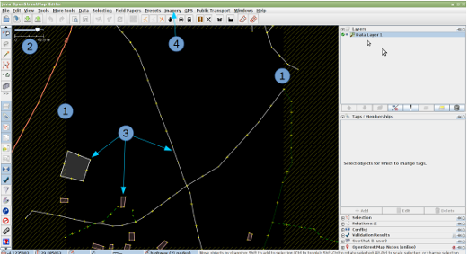
- De grenzen van jouw vlak/gebied wordt aangegeven met arcering. Er is een lichte overlap tussen de vlaken, een feature aan de rand van je gebied zal dus ook zichtbaar zijn in het aangrenzende gebied. Teken alleen de objecten die in je vak liggen om dubbelingen te voorkomen. Meer hierover volgt later.
Als de arcering voor de grenzen niet zichtbaar is, kan het zijn dat je de plugin “Download OSM data continuously” aan hebt staan. Om dit aan te passen zul je de plugin uit moeten zetten in het menu onder file, verwijder vervolgens het gedownloade gebied en laadt het opnieuw in vanuit de Tasking Manager.
- De schaal van je weergave is hier aangegeven. Dit is een erg klein vierkant, met een breedte van 40.8 meter, meestal is het gebied enkele kilometers groot.
- Verschillende objecten bestaan reeds in de OpenStreetMap database en zijn ingeladen. We zullen ze zodadelijk gaan bekijken.
- Er is geen achtergrond satellietbeeld ingeladen in dit geval, dus moeten we dit handmatig inladen voor dit project. In de omschrijving staat dat we de Bing imagery moeten gebruiken, deze kunnen we inladen door op Imagery en dan Bing te klikken in het menu. In- en uitzoomen helpt om de beelden sneller in te laten.

Alternatief beginscherm – JOSM
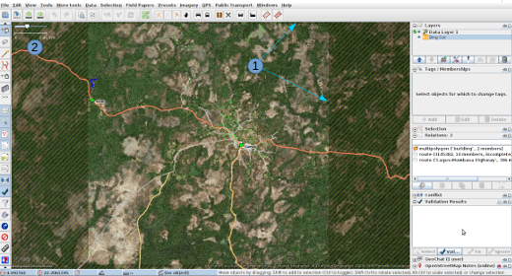
- De begrenzing van dit vierkant is weer aangegeven dmv arcering, bing imagery is ingeladen, maar op dit zoom niveau niet gedetailleerd.
- De schaalbalk geeft aan 2.61km, dit is een groot gebied.

Beginscherm – ID
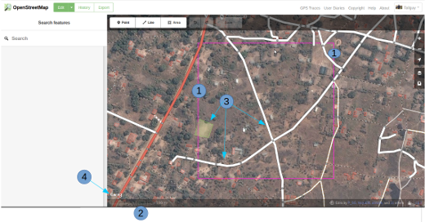
- De grenzen van jouw vlak/gebied wordt aangegeven met een paarse lijn. Er is een lichte overlap tussen de vlaken, een feature aan de rand van je gebied zal dus ook zichtbaar zijn in het aangrenzende gebied. Teken alleen de objecten die in je vak liggen om dubbelingen te voorkomen. Meer hierover volgt later.
- De schaal van je weergave is hier aangegeven. Dit is een erg klein vierkant, de 100m lijn is veel langer in verhouding tot het gebied, meestal is het gebied enkele kilometers groot.
- Verschillende objecten bestaan reeds in de OpenStreetMap database en zijn ingeladen. We zullen ze zodadelijk gaan bekijken.
- Bing imagery is reeds ingeladen als achtergrond.

Alternatief beginscherm – iD
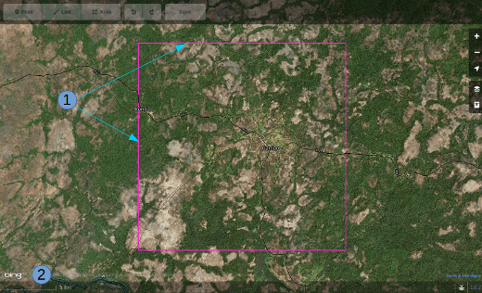
- Begrenzing van het vierkant.
- Voor dit vierkant is de schaal aangegeven als 5km, op dit niveau zijn de bewerkingsknoppen bovenin het scherm niet aanklikbaar.

De bestaande data bekijken – JOSM
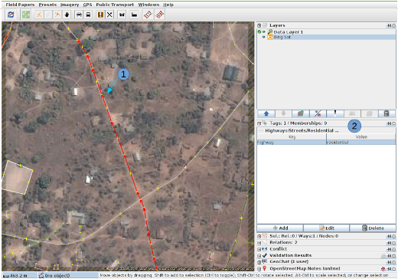
- Een van de bestaande objecten is aangeklikt en nu rood gekleurd in onderstaand screenshot.
- In het Tags / Memberships paneel aan de rechterkant, kun je zien dat dit object/deze feature de volgende tags heeft gekregen: key=highway en een value=residential. Dit geeft aan dat deze weg een weg binnen de bebouwde kom is. Om het simpeler te houden refereren we aan dit type weg als volgt:
highway=residential
Het volgende onderdeel van deze handleiding geeft aan hoe objecten zouden moeten worden ingetekend en getagd.

De bestaande data bekijken – iD
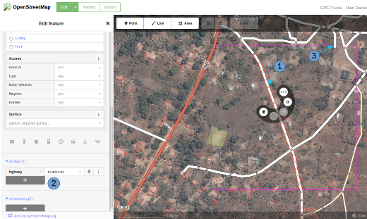
- Een van de bestaande objecten is aangeklikt en nu rood gekleurd in onderstaand screenshot. iD laat de beschikbare tools zien.
- iD laat een aantal potentiële tags zien die ik kan gebruiken voor dit object, aan de linkerkant van het scherm. Voor ons doel ben ik naar beneden gescrolld tot het kopje All Tags waar we kunnen zien dat het object de key highway heeft en de value residential.Om het simpeler te houden refereren we aan dit type weg als volgt:
highway=residential
- De persoon die het naastgelegen gebied heeft gekozen, heeft een weg getekend net over de grens in mijn gebied en is toen gestopt. Dit is de juiste manier om een weg of object in te tekenen als het op de rand van je gebied ligt. Je draagt het over aan degene die het aanliggende gebied aan het mappen is.
Het volgende onderdeel van deze handleiding geeft aan hoe objecten zouden moeten worden ingetekend en getagd. Wegen , gebouwen, water en landgebruik.

Meer informatie
- West African HOT Mapping Tips by user Bgirardot
- OSM wiki entry concerning validating
- Highway Tag Africa – de geprefereerde manier om wegen te taggen in Africa
- Korte handleiding in het Frans over remote mapping
Was dit een goede handleiding? Laat ons weten hoe we de handleidingen kunnen verbeteren!
- learnosm@hotosm.org
- @learnOSM
- Hosted on Github
CC0
Official HOT OSM learning materials

